國立成功大學 測量及空間資訊學系 110學年度第2學期
計算機程式設計 作業三 授課老師：呂學展
繳交期限：111/5/2 23:59
- 作者簡介 :
系級 : 測量113
學號 : F64109527
姓名 : 蕭合亭
Email : f64109527@gs.ncku.edu.tw
- 程式簡介 :
此次練習將題目A~J寫成10個函式，以呼叫的方式去使用他。
- 印出P字串。
string answer_a( string p ) :
此函數的型別為string，將字串傳遞進去，直接回傳傳入之字串。

主程式呼叫時傳遞字串p進去，即可得到p字串。

- 印出P字串中之數字。(8%)
string answer_b( string p ) :
此函數的型別為string，將字串傳遞進去，宣告變數num 型別為string，利用for迴圈由0跑至字串最後一個字元( < p.length() )，當字元<=’9’ 且>=’0’時( 表示字元為數字 )，將字元加進num中，出迴圈後回傳num變數。

主程式呼叫時傳遞字串p，即可得到p字串中的數字。

- 印出P字串與Q字串之串接字串。(8%)
string answer_c( string p, string q ) :
此函數的型別為string，將2個字串傳遞進去，並宣告變數s型別為string，設定其值為2字串相加，回傳s變數。

主程式呼叫時傳遞字串p、q，即可得到p與q之串接字串。
- 印出PQ串接字串之反轉字串。(8%)
string answer_d( string p, string q ) :
此函數的型別為string，將2個字串傳遞進去，宣告變數s型別為string，設定其值為2字串相加，利用for迴圈由s字串中最後一個字元(s[s.length()-1] 以間隔1跑至s字串中第一個字元(s[0])，每跑一個字元就將字元加至型別為string的變數answer中，最後，回傳answer。
主程式呼叫時傳遞字串P、Q，即可得到P與Q串接字串之反轉字串。

- 印出P字串與Q字串共有幾個數字。(8%)

int answer_e( string p, string q ) :
此函數的型別為string，將2個字串傳遞進去，宣告變數s型別為string，設定其值為2字串相加，利用for迴圈由s字串第一個字元(s[0])以間隔1跑至s字串最後一個字元(s[s.length()-1]，當字元為數字時，將int型別的變數total加一，最後，回傳total。

主程式呼叫時傳遞字串P、Q，即可得到P字串與Q字串共有幾個數字。

- 印出P字串與Q字串中，數字的總和。(8%)
int answer_f( string p, string q ) :
此函數的型別為string，將2個字串傳遞進去，宣告變數s型別為string，設定其值為2字串相加，利用for迴圈由s字串第一個字元(s[0])以間隔1跑至s字串最後一個字元(s[s.length()-1]，當字元為數字時，將int型別的變數total加上字元轉換後的數字
( int(s[i]-‘0’) 為ascii code 的概念 )，最後，回傳total。

主程式呼叫時傳遞字串P、Q，即可得到P字串與Q字串中，數字的總和。

- 印出P字串與Q字串之共同子字串 (P和Q都有的字元)。(8%)
string answer_g( string p, string q ) :
此函數的型別為string，宣告變數s型別為string，宣告變數det型別為boolean並設為false，使用巢狀迴圈，外部迴圈為p字串利用i由第一個字元跑至最後一個字元，內部迴圈為q字串利用j由第一個字元跑至最後一個字元。p的第i個字元時，會與q字串的所有字元相比，如果一樣就會將字元加至變數s中，且將當個字元刪除(避免重複找)，且將det設為true，即可跳出內部迴圈，並在跳出內部迴圈後將det設為false(初始化)，繼續跑p字串中的下一個字元，當外部迴圈結束後，即可找到p、q共同字元存於變數s，最後回傳變數s。

主程式呼叫時傳遞字串P、Q，即可得到P字串與Q字串之共同字元。

- 印出P字串與Q字串之差集子字串 (P有但Q沒有的字元)。(8%)
string answer_h( string p, string q ) :
此函數的型別為string，宣告變數s型別為string，宣告變數det型別為boolean並設為false，使用巢狀迴圈，外部迴圈為p字串利用i由第一個字元跑至最後一個字元，內部迴圈為q字串利用j由第一個字元跑至最後一個字元。p的第i個字元時，會與q字串的所有字元相比，如果一樣時會將當個字元刪除(避免重複找)，且將det設為true，即可跳出內部迴圈。跳出迴圈後做if的判斷，如果跳出迴圈的原因是因為找到一樣的字串，就做det的初始化；如果跳出迴圈是因為已找到了q字串的最後一項，即表示q字串中未有p的第i個字元，並將他加至變數s之中。當外部迴圈結束後，即可找到p、q的差及字串存於變數s，最後回傳變數s。

主程式呼叫時傳遞字串P、Q，即可得到P字串與Q字串之共同字元。

- 將P字串中的數字加1，並且印出。(8%) PS:數字不會超過8。
string answer_i( string p ) :
此函數的型別為string，宣告變數s型別為string，使用for迴圈由p字串第一個字元跑至最後一個字元，當字元屬於數字時( p[i] <= '8' && p[i] >= '0' // 此處為避免不小心輸入為9 因而做了防呆 )，將p字元加一，跳出判斷式後將字元加至變數s，最後回傳變數s。

主程式呼叫時傳遞字串P，即可得到P字串中的數字加1後之字串。

J、將Q字串中的英文字母，大寫改小寫，小寫改大寫，並且印出。(8%)
string answer_j( string q ) :
此函數的型別為string，宣告變數s型別為string，使用for迴圈由q字串第一個字元跑至最後一個字元，當字元屬於大寫英文字母時( q[i] <= 'Z' && q[i] >= 'A' )，將q[i]加32後強制轉換為char存回p[i] ( ascii code的概念 小寫比大寫的值多了32 ); 當字元屬於小寫英文字母時( q[i] <= 'z' && q[i] >= 'q' )，將q[i]減32後強制轉換為char存回p[i] ( ascii code的概念 小寫比大寫的值多了32 )，跳出判斷式後將字元加至變數s，迴圈跑完便將字串轉換完畢，最後回傳變數s。

主程式呼叫時傳遞字串Q，即可Q字串中的英文字母，大寫改小寫，小寫改大寫之字串。

void preface() 為開場白，告訴使用者須輸入字串。

void SetColor(int color = 7) 為設定印出之顏色。

main() :
呼叫perface做開場白，並呼叫SetColor去做顏色的設定。
其餘皆為印出answer_a ~ answer_j 之回傳的變數。

- 結果簡介 :
範例操作後之結果畫面 :
可得結果符合輸出範例
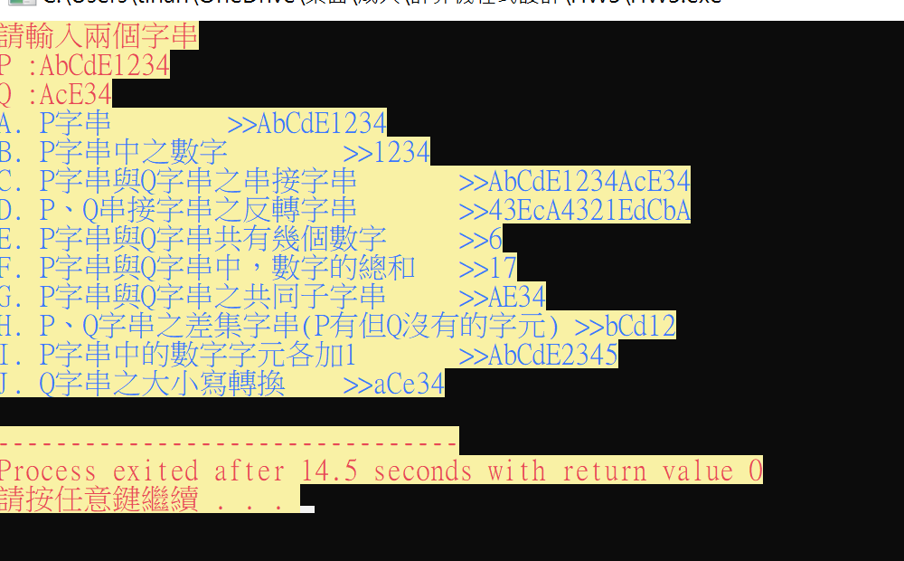
與範例結果相符

自訂測試資料之結果畫面 :
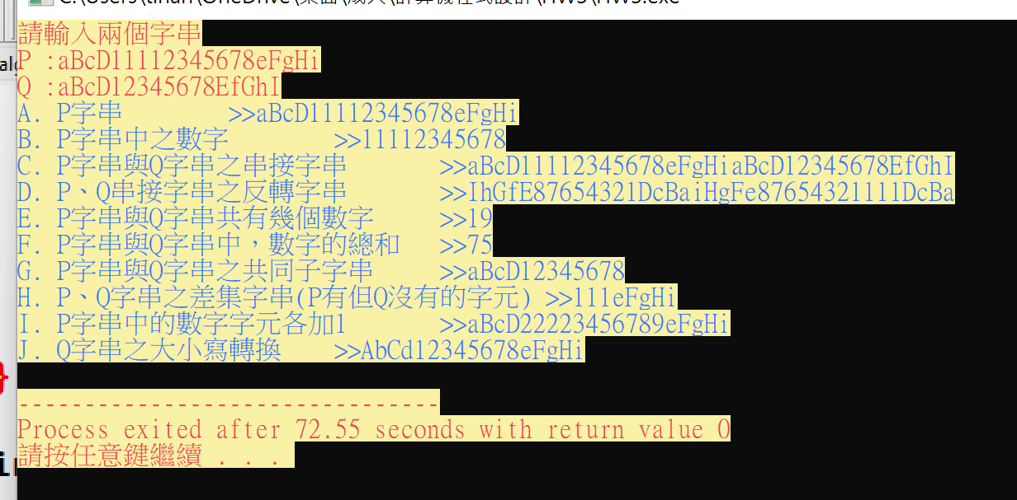
輸入 :
P : aBcD11112345678eFgHi
Q : aBcD12345678EfGhI

輸出 :
A. P字串 >>aBcD11112345678eFgHi
即將字串P直接印出
B. P字串中之數字 >>11112345678
需印出11112345678，印出11112345678，與結果相符。
C. P字串與Q字串之串接字串
>>aBcD11112345678eFgHiaBcD12345678EfGhI
需印出aBcD11112345678eFgHi+ aBcD12345678EfGhI，
印出aBcD11112345678eFgHiaBcD12345678EfGhI，與結果相符。
D. P、Q串接字串之反轉字串
>>IhGfE87654321DcBaiHgFe87654321111DcBa
需印出IhGfE87654321DcBaiHgFe87654321111DcBa，
印出IhGfE87654321DcBaiHgFe87654321111DcBa，與結果相符

E. P字串與Q字串共有幾個數字 >>19
共有19 (1、1、1、1、2、3、4、5、6、7、8、1、2、3、4、5、6、7、8 )個，印出19，與結果相符。

F. P字串與Q字串中，數字的總和 >>75
總和為75 (1+1+1+1+2+3+4+5+6+7+8+1+2+3+4+5+6+7+8 )，印出75，與結果相符
G. P字串與Q字串之共同子字串 >>aBcD12345678
P : aBcD11112345678eFgHi
Q : aBcD12345678EfGhI
需印出aBcD12345678，印出aBcD12345678，與結果相符。

H. P、Q字串之差集字串(P有但Q沒有的字元) >>111eFgHi
P : aBcD11112345678eFgHi
Q : aBcD12345678EfGhI
需印出111eFgHi(P有但Q沒有的字元)，印出111eFgHi，與結果相符。

I. P字串中的數字字元各加1 >>aBcD22223456789eFgHi
P : aBcD11112345678eFgHi
黃色部分需加一，需印出aBcD22223456789eFgHi，印出aBcD22223456789eFgHi，與結果相符

J. Q字串之大小寫轉換 >>AbCd12345678eFgHi
Q : aBcD12345678EfGhI
黃色部分需小寫轉大寫，綠色部分需大寫轉小寫，需印出AbCd12345678eFgHi，印出AbCd12345678eFgHi，結果相符。

